Развлечение для старших дошкольников
«КЛОУН СВЕТОФОРЧИК В ГОСТЯХ У РЕБЯТ»

Ведущая: Ребята, мне кажется, что к нам кто-то пришел в гости. Заходите, пожалуйста!

Под музыку появляется клоун Светофорчик.

Клоун: Здравствуйте, ребята!
Я- клоун Светофорчик.
Я мечтаю с давних пор
Превратиться в светофор.
Целый день менять цвета-
Это чудо, красота!
Ах, какое наслажденье
Знать Правила Дорожного Движения!

Ведущая: Здравствуй, Светофорчик, добро пожаловать к нам детский сад!
Клоун: Спасибо!
Я услышал вашу песенку и решил заглянуть к вам в гости. Ребята, вы знаете Правила Дорожного Движения?

Дети: Да!

Ведущая: Светофорчик, наши ребята очень хорошо знают, как нужно вести себя на улице.

Клоун: Интересно, а кто лучше знает правила: мальчики или девочки?

Ведущая: А давайте устроим веселые соревнования. Ты, Светофорчик, будешь нашим судьей и решишь, кто самый грамотный пешеход.

Клоун: Давайте! Давайте!
Очень-очень я люблю
Играть и веселиться.
Но сейчас, ребята,
Нужно потрудиться.
Вспомнить все, чему учили
Ваши воспитатели.
На вопросы отвечать
Верно и старательно!

Правила движения
Все без исключения
Знать должны детишки-
Девчонки и мальчишки!

А для начала давайте разомнемся и сделаем зарядку.

ЗАРЯДКА-РИТМИКА

По показу Светоорчика дети выполняют ритмические движения.

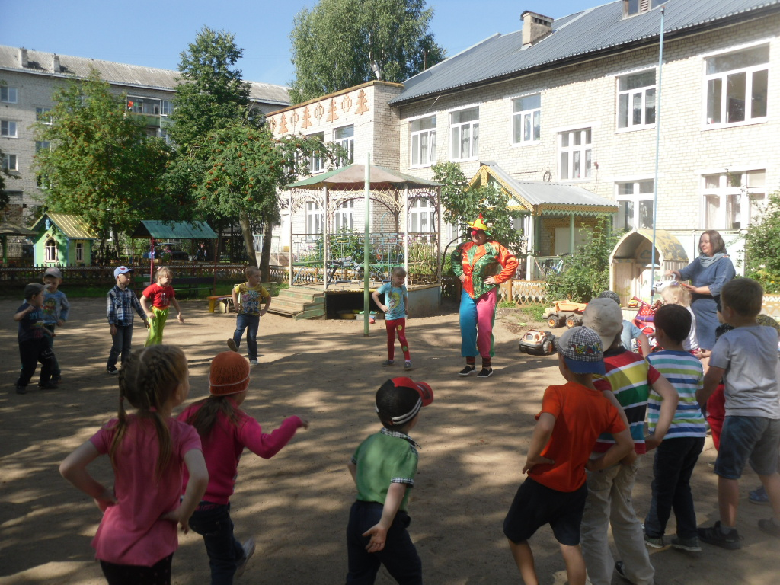

1 задание. Игра с часами.
Клоун: Здесь со мной мои дружки-
Разноцветные часы.
Цвет часов - не простой.
Один мне говорит: «ПОСТОЙ»,
Другой прошепчет- «ПОДОЖДИ».
Третий крикнет- «ПРОХОДИ»!
Часики - трех цветов.
Кто цвета назвать готов?
Дети выбирают часики понравившегося цвета.
Ведущая и Клоун закрепляют у детей ассоциацию «цвет-команда», соотнося цвет-сигнал с правилом.
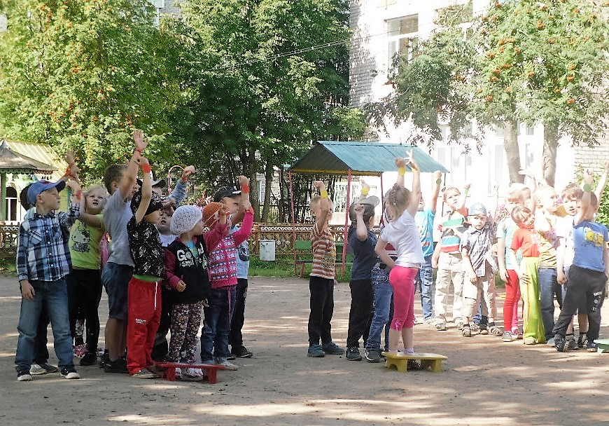
2 задание. Загадки

- Ах, какой чудесный дом:
Пассажиров много в нем,
Носит обувь из резины
И питается бензином. (Автобус).

- Человек за руль садится,
И машина быстро мчится.
Жмет на тормоз и на газ,
Не сводя с дороги глаз. (Водитель, шофер)

- Полосатые лошадки
Поперёк дорог легли-
Все авто остановились,
Если здесь проходим мы. (Пешеходный переход - «зебра»)
3 задание. «Дорожные знаки»
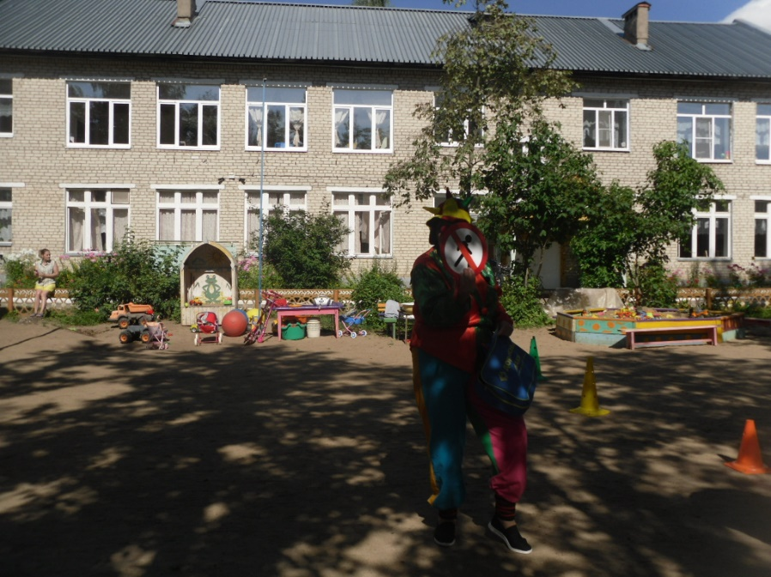
4 задание.
Эстафеты:
- Кто быстрей на самокате.

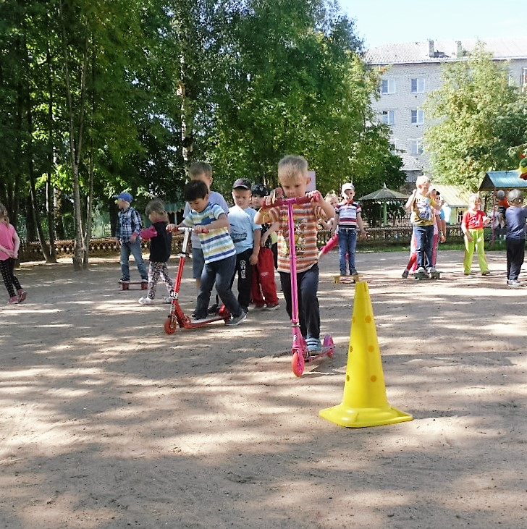

- Кто быстрее на машине.

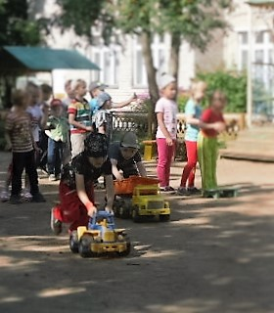

- Кто быстрее с коляской.

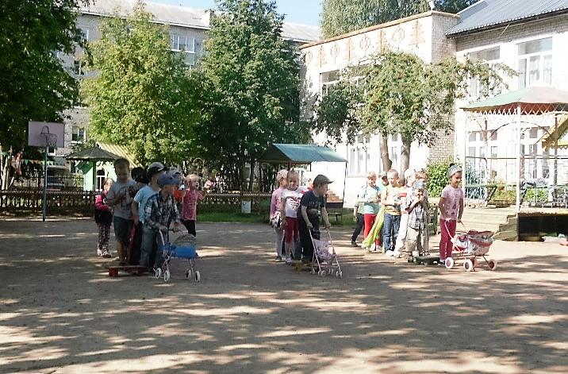

- Найди мяч своего цвета.
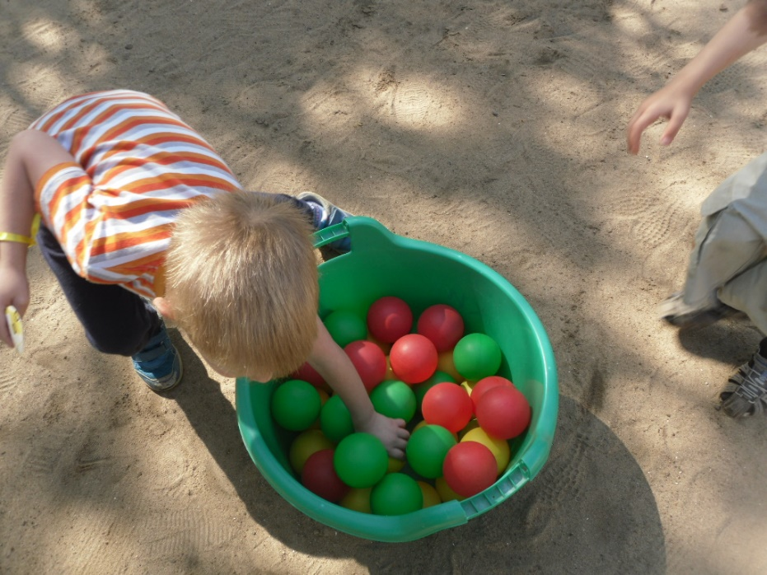
Ведущая: Ну что, Светофорчик, ты уже решил, кто лучше знает Правила Дорожного Движения - мальчики или девочки?

Клоун: Признаться честно, я растерян:
Кому победу присудить?
И я решил, что справедливо
Всех вас, ребята, похвалить!
Все молодцы, без исключенья!
Хоть и была трудна игра.
Учите Правила Движенья
И соблюдайте их всегда!

